Принято  На педагогическом совете  Протокол № _1__ от «_8_» августа 2022 года.  Согласовано  с учетом мнения родителей | 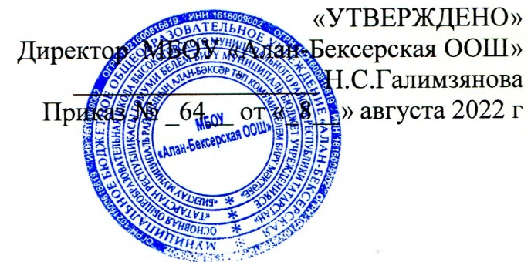

ПОЛОЖЕНИЕ
об организации питания обучающихся
муниципального бюджетного общеобразовательного учреждения
«Алан-Бексерская основная общеобразовательная школа
Высокогорского муниципального района Республики Татарстан»

Общие положения

1.1 Настоящее Положение об организации питания обучающихся муниципального бюджетного общеобразовательного учреждения «Алан-Бексерская ООШ» (далее – МБОУ) разработано в соответствии со статьями 37, 41, пунктом 7 статьи 79 Федерального закона от 29.12.2012 № 273-ФЗ «Об образовании в РФ», Федеральным законом от 30.03.1999 № 52-ФЗ «О санитарно-эпидемиологическом благополучии населения», СанПиН 2.3/2.4.3590-20 «Санитарно-эпидемиологические требования к организации общественного питания населения», утвержденными постановлением главного санитарного врача от 27.10.2020 № 32, СП 2.4.3648-20, постановлением Исполнительного комитета Высокогорского муниципального района Республики Татарстан.
1.2Положение устанавливает порядок организации питания обучающихся школы, определяет условия, общие организационные принципы, правила и требования к организации питания, а также устанавливает меры социальной поддержки для отдельных категорий обучающихся.
1.3. Действие настоящего Положения распространяется на всех обучающихся школы.

Организационные принципы и требования к организации питания

  - Способ организации питания

    - Взаимоотношения между юридическими лицами и учреждениями осуществляющими поставку продуктов питания в МБОУ, регулируются контрактом (договором), заключенным в порядке, определенном действующим законодательством.
Закупка продуктов питания для МБОУ осуществляется в соответствии с Федеральным законом от 5 апреля 2013 г. № 44-ФЗ "О контрактной системе в сфере закупок товаров, работ, услуг для обеспечения государственных и муниципальных нужд"
    - Школьная столовая, организующая питание, должна соответствовать следующим требованиям:
- наличие квалифицированных кадров (должны быть в наличии подтверждающие документы);
- наличие личных медицинских книжек на каждого работника;
- организация курсовой гигиенической подготовки и переподготовки персонала по программе гигиенического обучения не реже 1 раза в 2 года;
- наличие приходных документов на продукцию, с соответствующими сопроводительными документами, удостоверяющими качество и безопасность продукта;
- наличие технологических карт на блюдо;
- наличие действующего договора о проведении лабораторного инструментального исследования в рамках программы производственного контроля, если осуществляется поставка продуктов питания в МБОУ;

2.1.3.Нормы питания на одного обучающегося в день утверждены на основании санитарно- эпидемиологических требований к организации питания обучающихся в
общеобразовательных организациях, учреждениях начального и среднего профессионального образования.
2.1.4.При организации общественного питания детей, нуждающихся в лечебном и диетическом питании в организованных детских коллективах, должны соблюдаться следующие требования:
2.1.5.Для детей, нуждающихся в лечебном и диетическом питании, должно быть организовано лечебное и диетическое питание в соответствии с представленными родителями (законными представителями ребенка) назначениями лечащего врача.
2.1.6.Индивидуальное меню должно быть разработано специалистом-диетологом с учетом заболевания ребенка (по назначениям лечащего врача).
2.1.7Выдача детям рационов питания должна осуществляться в соответствии с утвержденными индивидуальными меню, под контролем ответственных лиц, назначенных в организации.
2.1.8Допускается употребление детьми готовых домашних блюд, предоставленных родителями детей, в обеденном зале или специально отведенных помещениях (местах), оборудованных столами и стульями, холодильником (в зависимости от количества питающихся в данной форме детей) для временного хранения готовых блюд и пищевой продукции, микроволновыми печами для разогрева блюд, условиями для мытья рук.
2.1.9. Контроль за работой столовой школы осуществляется администрацией и родительским контролем за организацией горячего питания обучающихся.
Бракераж готовой продукции снимается бракеражной комиссией, в состав которой входят: заведующий производством, медицинский работник, лицо определенное приказом директора ответственным за организацию питания
Родительский контроль за организацией горячего питания обучающихся создается из числа администрации, педагогических работников, и родителей приказом директора школы с соблюдением принципа ротации кадров. Копия приказа передается администрации столовой.
2.1.10. Проверка технологии приготовления пищи осуществляется ежедневно лицом, определенным приказом директора ответственным за организацию питания, о чем делается отметка в бракеражном журнале.

2.2. Режим питания
    - Горячее питание обучающимся предоставляется в учебные дни и часы работы школы шесть дней в неделю – с понедельника по субботу включительно. Питание не предоставляется в дни каникул и карантина, выходные и праздничные дни.
    - В случае проведения мероприятий, связанных с выходом или выездом обучающихся из здания школы, режим предоставления питания утверждается директором и переводится на специальный график.

Порядок предоставления питания и питьевого режима обучающимся.
  - Питание учащимся предоставляется исключительно на добровольной основе на основании заявления родителей (законных представителей) (устного или письменного).
  - Предоставление питания организуется по классам в соответствии с графиком, утверждаемым директором школы. График составляется ответственным по питанию с

учетом возрастных особенностей обучающихся, числа посадочных мест в обеденном зале и продолжительности учебных занятий.
  - Отпуск блюд осуществляется по заявкам классных руководителей.
  - При организации питьевого режима соблюдаются правила и нормативы, установленные СанПиН 2.3/2.4.3590-20.:
    - Организация питьевого режима с использованием кипяченой питьевой воды, при условии соблюдения следующих требований:
      - Кипятить воду нужно не менее 5 минут;
      - До раздачи детям кипяченая вода должна быть охлаждена до комнатной температуры непосредственно в емкости, где она кипятилась;
      - смену воды в емкости для еѐ раздачи необходимо проводить не реже, чем через 3 часа.
      - Перед сменой кипяченой воды емкость должна полностью освобождаться от остатков воды, промываться в соответствии с инструкцией по правилам мытья кухонной посуды, ополаскиваться.
      - Время смены кипяченой воды должно отмечаться в графике, ведение которого осуществляется организацией в произвольной форме.

- Финансовое обеспечение
  - Финансовое обеспечение предоставления питания осуществляется за счет:
- родительских средств;
- средств муниципального бюджета
Согласно постановлению Исполнительного комитета Высокогорского муниципального района Республики Татарстан.

